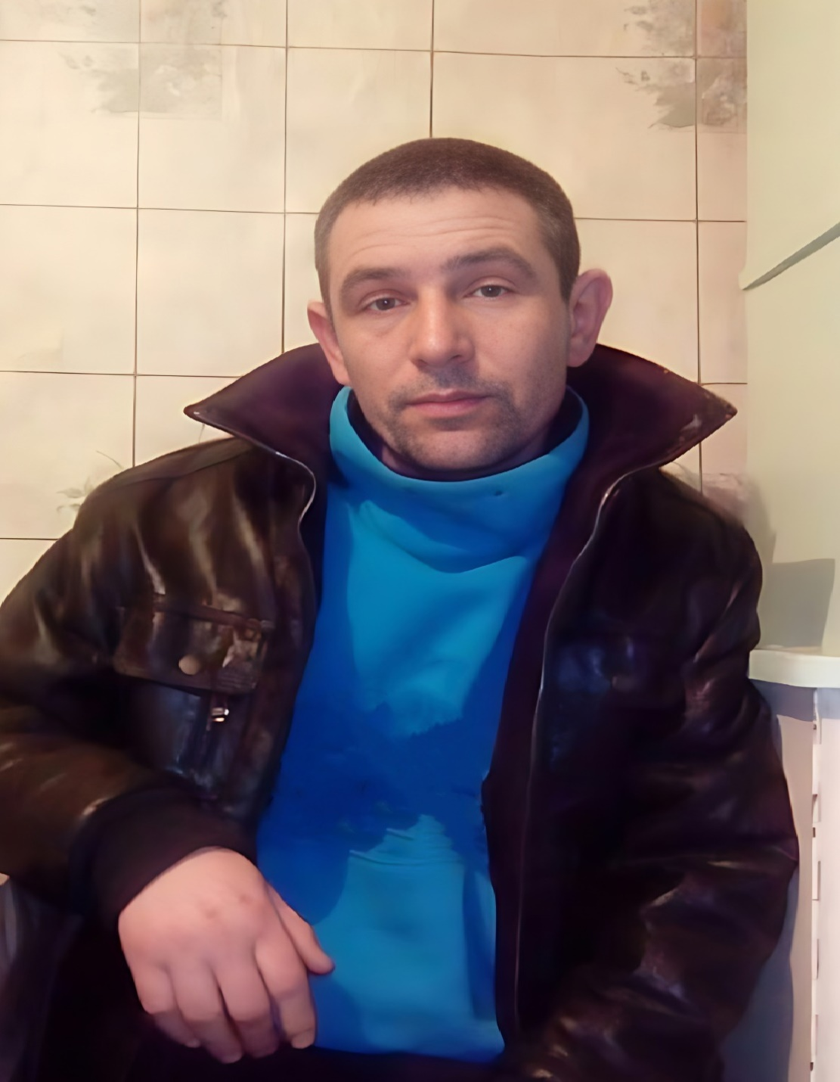

**СКУПОВ СЕРГЕЙ НИКОЛАЕВИЧ**

Сергей Николаевич Скупов родился 14 сентября 1978 года в селе Оркино. Окончил местную школу. Жил и работал в селе Асановка Балтайского района. Решение о военной службе по контракту принял в августе 2024 года.

Рядовой Сергей Скупов - мастер ремонтного отделения (автомобильной техники) ремонтного взвода ремонтной роты погиб 30 сентября 2024 года при выполнении боевых задач специальной военной операции.